

REGIONAL MG - Demandas 2020

- PROCESSOS ABERTOS (ainda não foram empenhados)

- Proc. nº 307/2020-37 - CONTRATAÇÃO DE SERVIÇOS PARA REPAROS NOS SISTEMAS DE ILUMINAÇÃO CÊNICA.
Valor: R$ 14.230,00
Processo encontra-se na COAD.
Atender as necessidades de manutenção e reparo de todas as instalações e equipamentos que compõe os sistemas de iluminação cênica dos galpões 1, 3 e 4 desta Regional. Esta contratação é urgente, já que dela depende a segurança do sistema, do patrimônio e a garantia da continuidade da programação.
Desde o ano de 2010 os equipamentos e instalações dos sistemas de iluminação cênica estão em uso continuamente e nunca foi realizada manutenção, em função disso, alguns equipamentos já apresentam mau funcionamento e defeitos que inviabilizam o uso de pontos nas linhas do urdimento, por exemplo.
Tal condição, põe em risco o resto do circuito, o patrimônio e pode prejudicar o andamento dos espetáculos.

- Proc. nº 308/2020-81 - CONTRATAÇÃO DE SERVIÇOS ELÉTRICOS - MANUTENÇÃO PREDIAL.
Valor: R$ 7.879,00
Processo encontra-se na COAD.
A Funarte MG está sem contrato de manutenção predial e o uso ininterrupto dos espaços gera a necessidade de reposição e reparo das instalações elétricas. Essa contratação visa atender emergencialmente o que já compromete a rotina de funcionamento, até que se finalize o processo licitatórioem questão.

- Proc. nº 309/2020-26 - CONTRATAÇÃO DE SERVIÇOS PARA REPAROS EM CAIXAS D'ÁGUA E INSTALAÇÃO DE BEBEDOUROS.
Valor: R$ 3.313,40
Processo encontra-se na COAD.
Corrigir caixas d’água que estão com vazamentos graves danificando telhado da Casa de Máquinas e forro de gesso de banheiro de camarim de um dos Galpões desta Unidade da Funarte. Substituição de bebedouros que já não estão em funcionamento e de onde não possuem outros próximos destes que se encontram os danificados, não podendo assim atender o público e/ou funcionários. Galpão que não possui bebedouro e nem próximo, portanto, necessita a instalação de bebedouros.

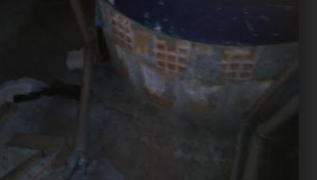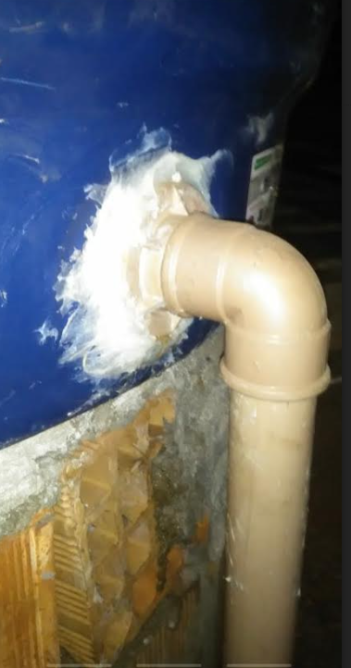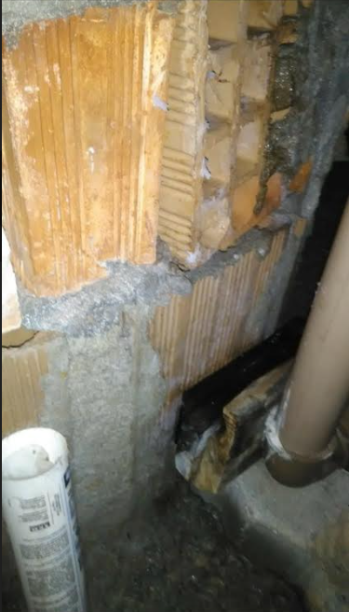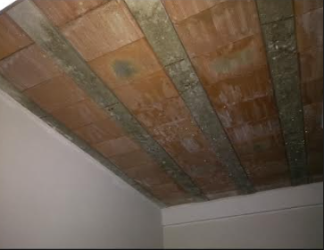

- Proc. 2198/2019-59 - PROCESSO LICITATÓRIO PARA AQUISIÇÃO DE EQUIPAMENTOS DE SONORIZAÇÃO.
Processo encontra-se na CGPA (Licitação).
Esses equipamentos são necessários, pois não foram adquiridos no último processo licitatório e são essenciais para o funcionamento dos equipamentos adquiridos em 2019.

- Proc. 1898/2019- 26- PROCESSO LICITATÓRIO PARA CONTRATAÇÃO DE BRIGADISTA PROFISSIONAL
Processo encontra-se na COAD (Licitação)
A contratação, de forma continuada, do serviço de Brigada de Incêndio é necessária e imprescindível para garantir a segurança preventiva e ostensiva no combate a incêndio, no atendimento de primeiros socorros e nos atendimentos pré-hospitalares, de urgência e emergência aos seus servidores, prestadores de serviços e visitantesna FUNARTE MG, visando em caso de sinistro, a proteção da vida, do patrimônio público e do meio ambiente atendendo o que preceitua a legislação federal vigente e as legislações específicas aplicáveis no Estado de Minas Gerais.

- OUTRAS DEMANDAS (processo não foram ainda abertos)

- Contratação de empresa especializada na prestação de serviços continuados com dedicação exclusiva de mão de obra na execução de espetáculos teatrais, de circo, de dança e musicais, para as unidades do Rio de Janeiro-RJ, São Paulo-SP, Minas Gerais-MG e Brasília-DF.
Portaria Funarte nº 123, de 22 de abril de 2019.
Foram realizados estudos para realização de nova licitação para contratação da equipe do Artístico, com busca de soluções dos problemas que o atual apresenta.
- Flexibilidade de horário, pois o contrato atual não contempla o adicional noturno, portanto, os técnicos têm seu horário de expediente encerrado obrigatoriamente às 22h.
- Inclusão de equipamentos, uniformes e ferramentas de trabalho.
- Ter um profissional multifuncional, para evitar os desvios de função.

- Portas – Galpão 6
Será necessário fazer a substituição das portas do Galpão 6 (danificadas desde a época de ocupação 2016)

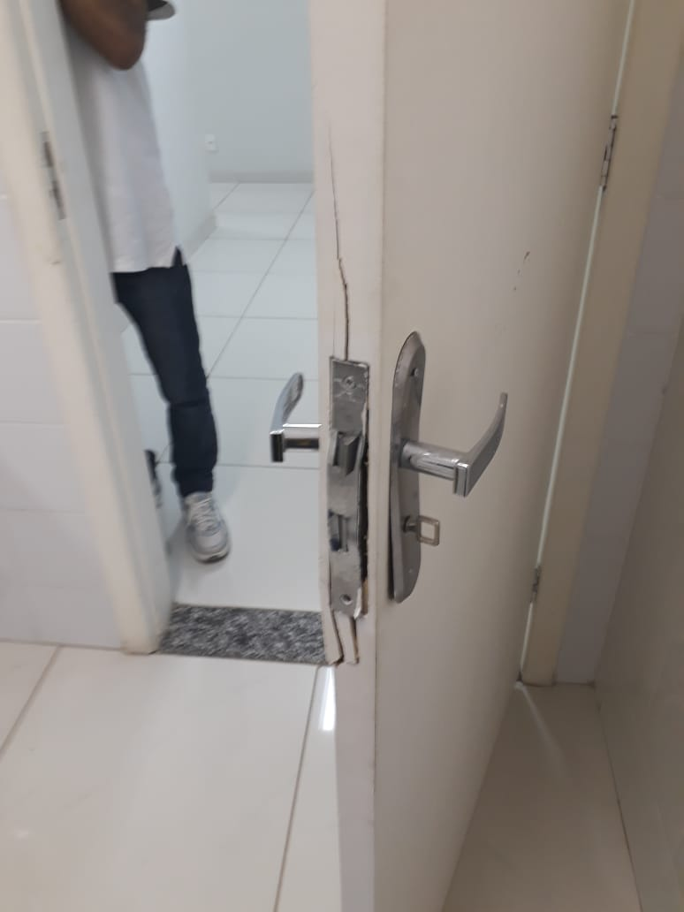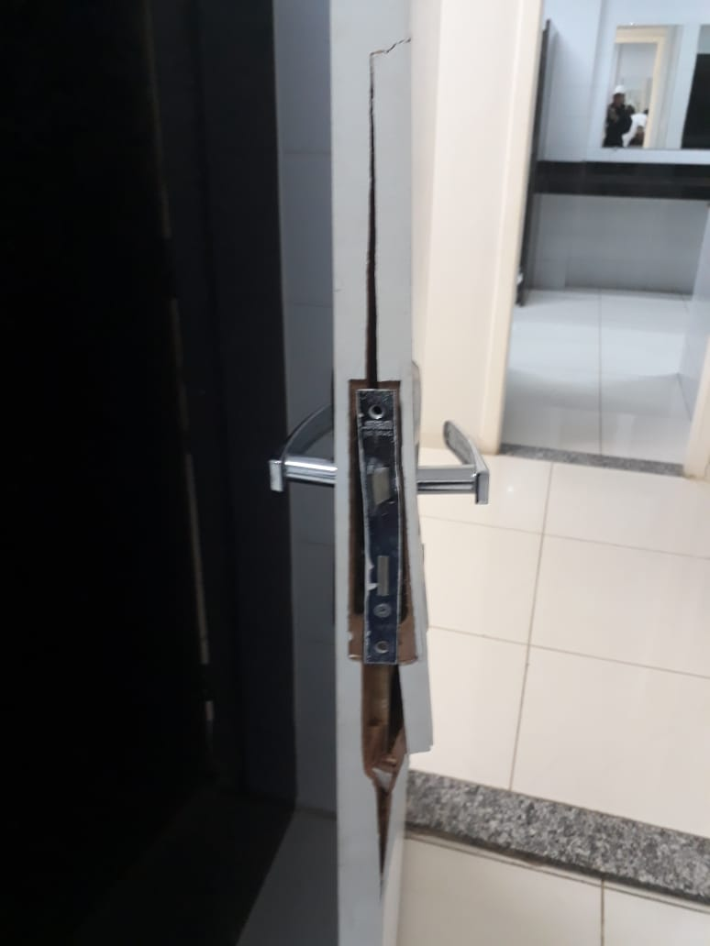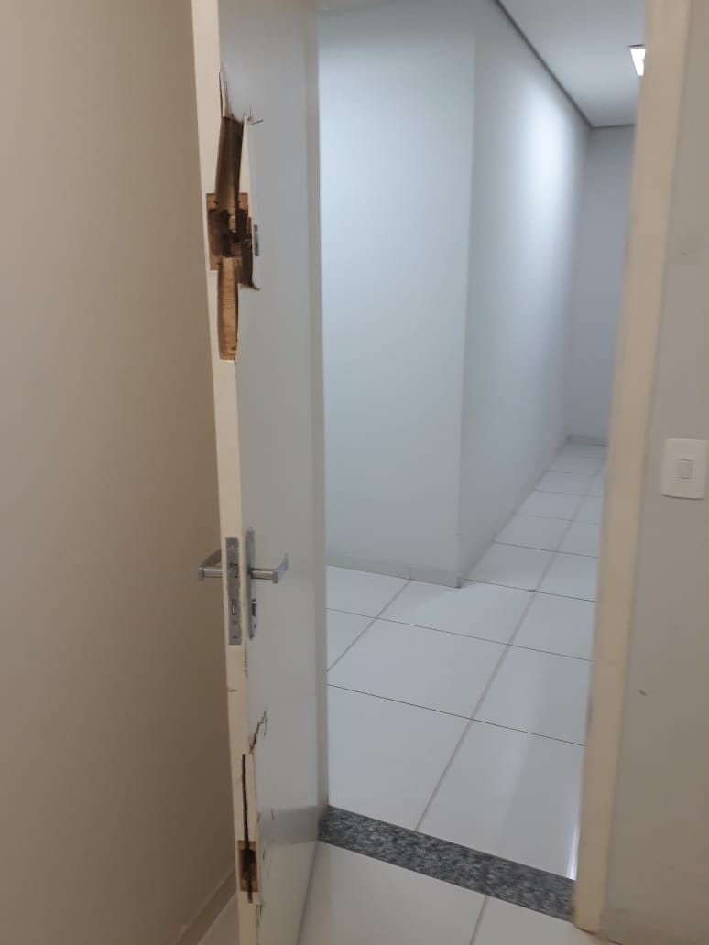

- Gesso Galpão 4
Reforma no teto de gesso do Galpão.

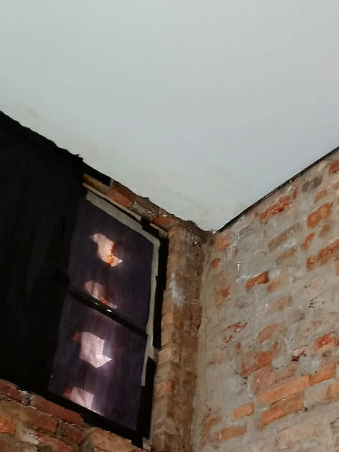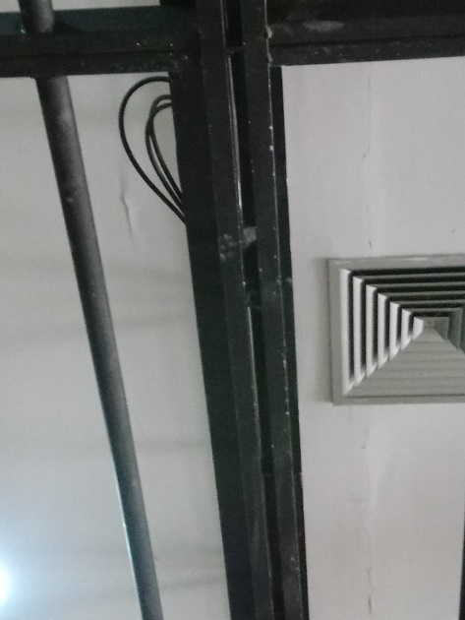

- Calhas
As calhas dos telhados dos Galpões da Funarte MG precisam ser substituídas porque as estruturas não foram feitas adequadamente. Devido ao comprimento do telhado, os bocais para o escoamento das águas são pequenos e insuficientes para suportar o grande volume de água nos períodos de fortes chuvas, causando vazamentos dentro dos Galpões (relatório em anexo).

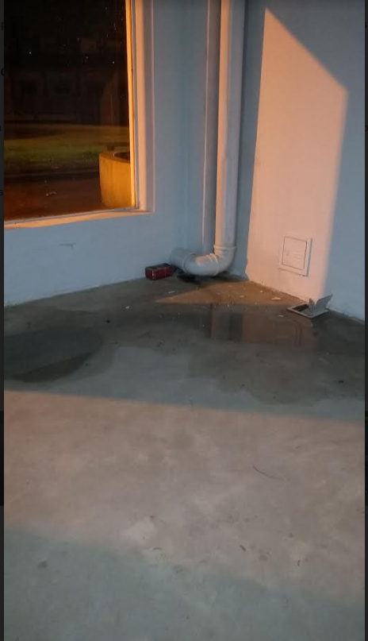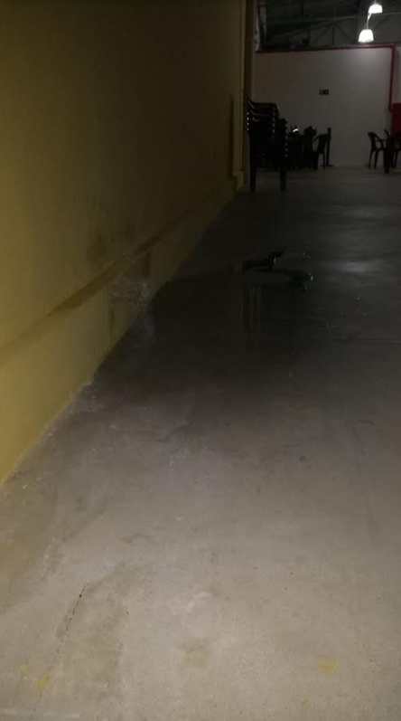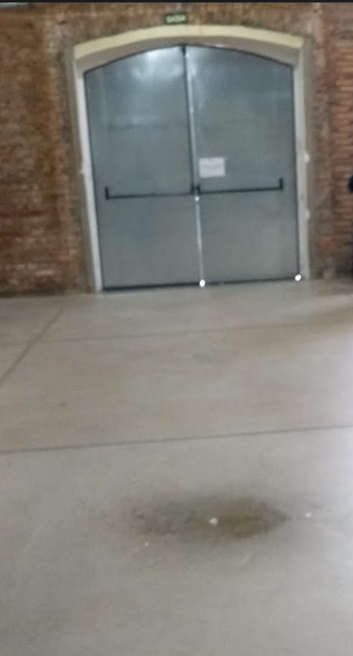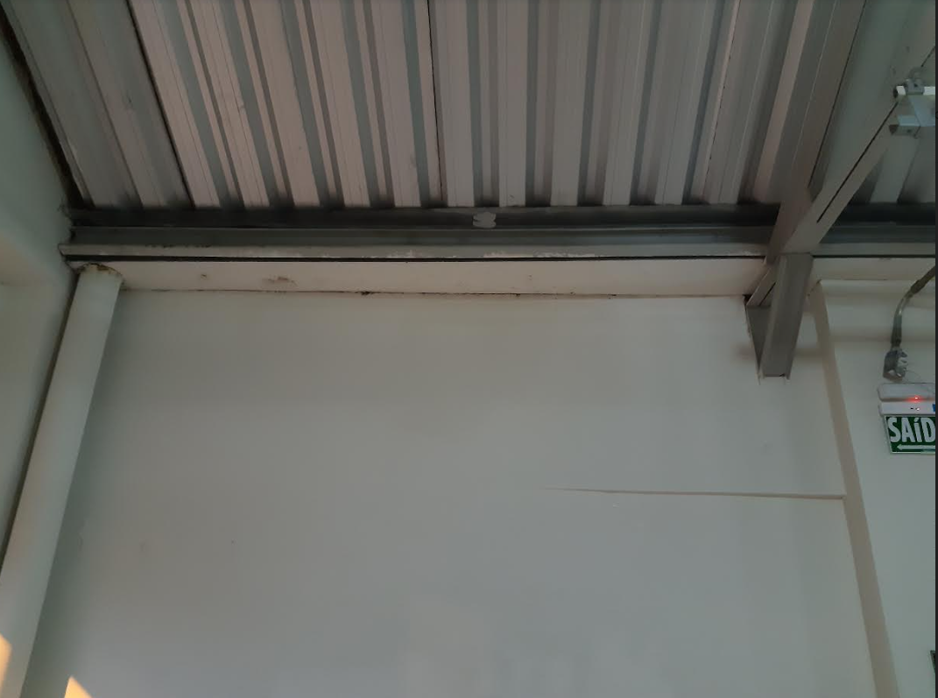

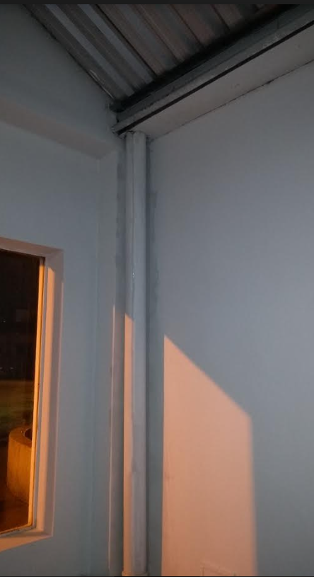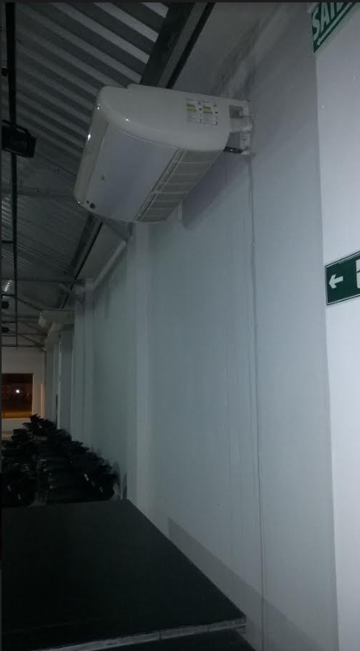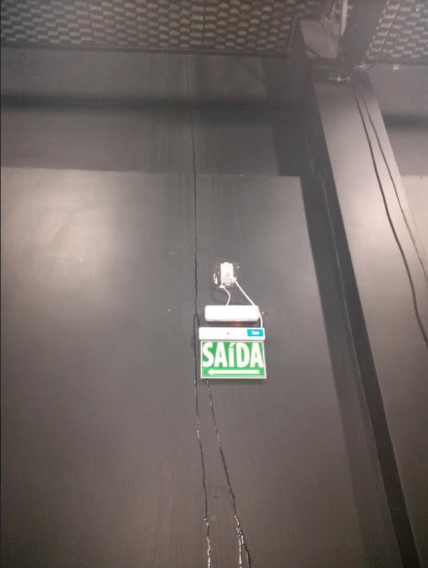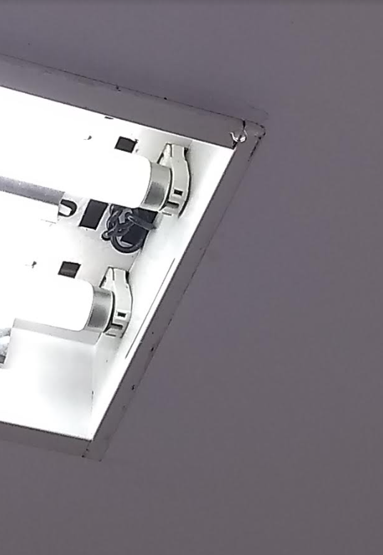

Recebemos orçamentos de 2 empresas para substituição das calhas do Galpão 5 (orçamentos em anexo):
Rossi Service: R$ 17.912,00
Bauen Arquitetura: R$ R$ 35.111,12

- Recuperação de Obra de Arte – Escultura
Restauração de obra de arte: Teatro de Ópera.
A Funarte MG possui um teatro de ópera, que foi doado, este teatro está com cupins, a descupinização pode trazer danos à peça e que necessita ser reformado e restaurado.

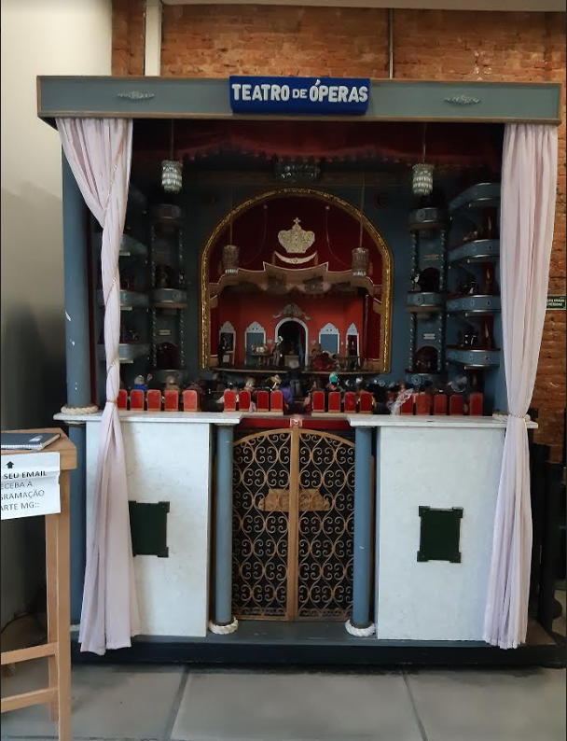

- Manutenção Instalação Montagem Ampliação – Equipamentos de Telecomunicações
Contratação de serviço para manutenção e instalação de novos ramais telefônicos na Regional MG.
Há necessidade de manutenção e disponibilização de novos pontos de ramais na Regional MG.

- Equipamento de TI – Servidor
A Regional MG não possui um servidor para arquivo de dados e informações. Hoje possuímos um computador onde todos os arquivos de trabalho ficam salvos e o acesso é feito através de pastas compartilhadas.
Conforme orientações de técnicos da área, o ideal é adquirimos um equipamento “servidor” para que tenhamos mais segurança quantos aos documentos salvos.

- Serviços de TI – Ponto de Rede
Abertura de ponto de rede para atender a área administrativa.

